

ИЗМЕЛЬЧИТЕЛЬ ВЕТОК «РЕЙГАЛЬ»
С ДВИГАТЕЛЕМ

Инструкция по эксплуатации


Видео инструкции по сборке

БЛАГОДАРИМ ВАС ЗА ПРИОБРЕТЕНИЕ ПРОДУКЦИИ ТМ DUKKE!
В настоящем руководстве изложены основные технические данные, правила эксплуатации и техобслуживания измельчителя.
Измельчитель предназначен для непрофессионального использования и служит для измельчения веток на приусадебных участках и участках садоводов -любителей, с соблюдением всех требований Руководства по эксплуатации.
Продавец не несёт ответственности за повреждения, возникшие вследствие ненадлежащего использования измельчителя.
Измельчитель удобен и прост в эксплуатации. Работа с ним не требует специальной подготовки, но следует иметь в виду, что при обращении с ним необходимы определённые навыки.

Устройство сконструировано таким образом, что оно безопасно и надёжно, если эксплуатируется в соответствии с Инструкцией.

Прежде чем приступить к работе устройства прочтите и усвойте Инструкцию. Если Вы этого не сделаете, результатом может явиться травма или повреждение устройства. Предприятие - изготовитель постоянно совершенствует свои изделия, поэтому в настоящем Руководстве по эксплуатации могут быть не отражены некоторые конструктивные изменения.
Температура эксплуатации в диапазоне от -10^{о} до +40^{о} С. По условиям эксплуатации измельчитель относится к приборам, работающим под надзором по ГОСТ30345.0-95

ВНИМАНИЕ!
Работа с измельчителем требует соблюдения правил безопасной эксплуатации, изложенных в руководстве. Как и в случае с любым оборудованием достаточно большой мощности, небрежности или ошибки со стороны оператора могут привести к серьёзным последствиям. Эта машина способна разбрасывать попадающие в зону её действия посторонние предметы. Кроме того, по неосторожности вы можете лишиться пальцев, руки, ступни или ноги. Несоблюдение указаний по безопасности может привести к серьёзным травмам или смерти.
- Используйте измельчитель только после прочтения инструкции по безопасности.
- Не разбирайте и не модифицируйте его. Лицам, не прошедшим инструктаж по эксплуатации или не изучившим инструкцию по эксплуатации, запрещается пользоваться данным оборудованием!
- Перед использованием проверьте измельчитель веток и убедитесь в отсутствии дефектов.
ПЕРЕД ЗАПУСКОМ ИЗМЕЛЬЧИТЕЛЯ:
- Внимательно прочитайте инструкцию.
- Перед началом работы также стоит надеть необходимые средства защиты.
- Работайте в плотно облегающей одежде. Не носите широкую одежду и украшения, так как они могут попасть в движущиеся части устройства.
- Во время работы нужно использовать защиту для органов слуха и зрения, а также перчатки.
- Установите измельчитель на твёрдом ровном основании в устойчивом положении. Нужно проверить, чтобы аппарат был надёжно зафиксирован и не возникало посторонних биений и вибраций.
- Проверьте затяжку резьбовых соединений крепёжных элементов. Любые действия с заменой оснастки или затяжкой болтов можно делать только на выключенном измельчителе.
- Убедитесь, что загрузочный желоб пуст. Перед запуском нужно проверить, что в него не попадают посторонние предметы, которые могут повредить лопасти.
- Проверьте надёжность креплений режущей оснастки. При необходимости подтяните болты. Любые действия с заменой оснастки или затяжкой болтов можно делать только на выключенном измельчителе.
- Осмотрите материал, который будет перерабатываться. Ветки и стебли рекомендуется предварительно очистить, иначе это может стать причиной заклинивания режущего механизма и выхода его из строя.
- Удалите все предметы или мусор из измельчаемого материала, которые могут застрять в лезвиях или повредить измельчитель.
• Проверьте, что выключатель находится в включенном положении.
• Не прикасайтесь к частям двигателя и глушителя, т.к. при работе
они имеют высокую температуру и могут вызвать ожог.
- Проверьте топливные шланги, пробки заливных горловин, масляные картеры и топливный бак на наличие утечки, в случае обнаружения устраните её до начала эксплуатации.
- Проверьте уровень масла в двигателе и долейте при необходимости. Используйте соответствующее моторное масло с соответствующей вязкостью. Производите замену масла на прогретом двигателе
- Проверьте уровень моторного топлива и долейте при необходимости. Используйте чистый бензин с октановым числом не ниже АИ-92. Использование загрязненного топлива может привести к повреждению топливной системы.
ВНИМАНИЕ! Перед началом контрольного осмотра убедитесь в том, что измельчитель установлен ровно и что выключатель двигателя находится в положении «OFF» – «ВЫКЛ».
КОГДА ИЗМЕЛЬЧИТЕЛЬ РАБОТАЕТ:
- Складывайте утилизируемый материал перед измельчителем, а не за ним.
- Обращайте внимание на посторонние шумы, металлические звуки при их появлении заглушите двигатель и осмотрите измельчитель.
- Всегда соблюдайте строгую дисциплину и используйте исправное оборудование.
- Не направляйте выкидной желоб в сторону людей, дорог, зданий.
- Не суйте руки в питающий желоб.
- Никогда не используйте устройство в помещении.
- Никогда не пытайтесь очистить работающий измельчитель.
Это руководство не может охватить все возможные ситуации.
При возникновении ситуаций, не описанных в данном руководстве, пользователь должен опираться на свой разум и здравый смысл и должен использовать измельчитель самым безопасным способом.

РАСШИФРОВКА ЗНАКОВ БЕЗОПАСНОСТИ
(расположенных на измельчителе)


- Наденьте перчатки
- Носите защиту для глаз
- Берегите органы слуха
- Прочтите инструкции по использованию
- Не курить
- Вращающиеся детали
- Резка деталей
- Держите людей не участвующих в процессе на безопасном расстоянии
- Не прикасайтесь к отверстиям, питающему раструбу и выкидному жёлобу
- Соблюдайте безопасную дистанцию
- Берегитесь вылетающих предметов

Технические характеристики

ХАРАКТЕРИСТИКИ | ЗНАЧЕНИЕ
Мощность, л/с | 6,5/7
Емкость топливного бака, л | 3,6
Вместимость масла, л | 0,6
Тип топлива | Неэтилированный бензин АИ-92
Тип масла | Моторное минеральное масло для 4-х тактного двигателя SAE 30, SAE 10W-40, SAE 5W-40
Габариты в рабочем состоянии, мм | 917х600х760
Вес не более, кг | 38/41
Частота вращения двигателя, об мин | 3600/4500
Тип измельчителя | Дисковый, ножевой
Количество ножей | 2
Размер ножа, мм | 86*30*3
Диаметр веток | Равномерная подача:  50 мм  Прерывистая подача: 70 мм
Производительность до кг/час | 250/300

Схема сборки. Комплектация.

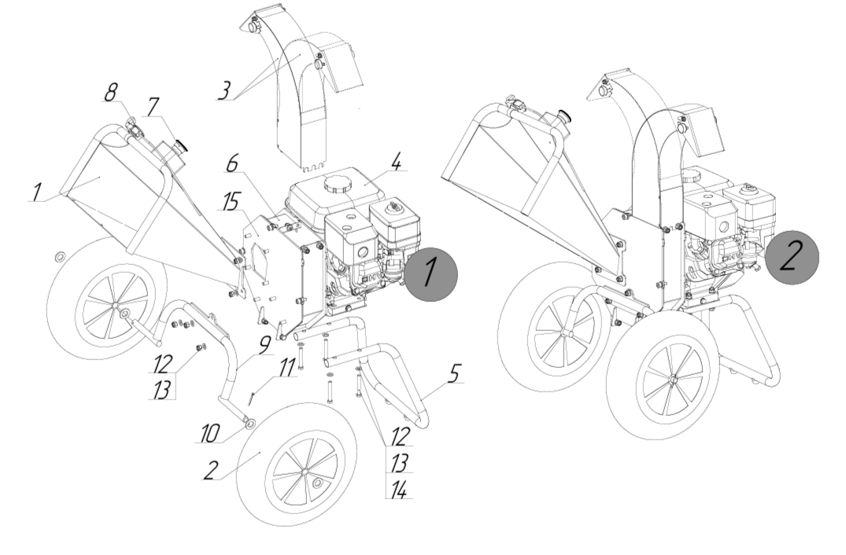
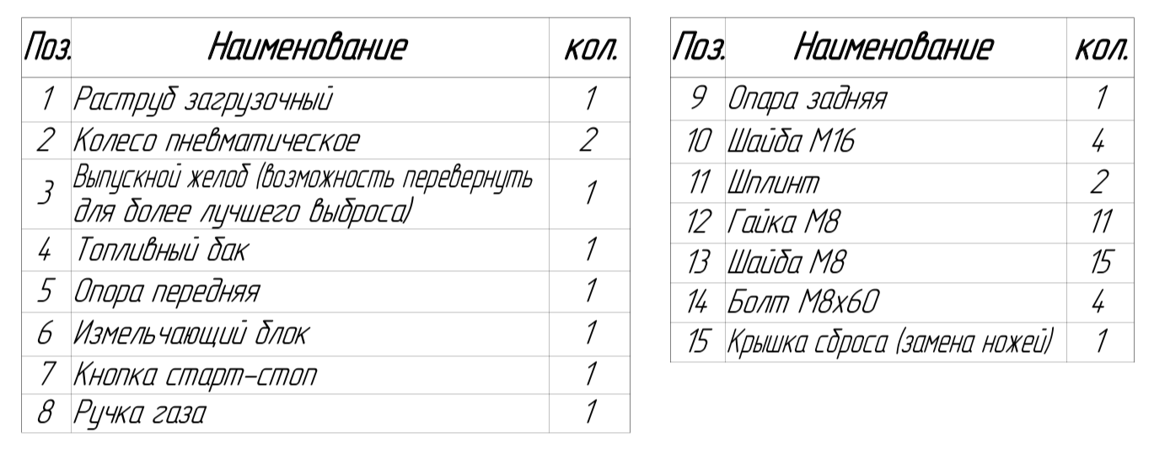

План технического обслуживания
Измельчители предназначены для долгой и продолжительной работы. При этом им требуется регулярное техобслуживание. Используйте оригинальные запасные части и рекомендованные смазочные материалы и топливо. Использование неоригинальных запасных частей может привести к аннулированию гарантии.
ВНИМАНИЕ! Прежде, чем приступить к обслуживанию или ремонту, убедитесь в том, что двигатель остановлен. Во избежание случайного запуска двигателя отсоедините наконечник свечи зажигания. Всегда устанавливайте измельчитель на ровной твёрдой поверхности, чтобы обеспечить точный уровень масла. Используйте только рекомендуемые масла.
Ежедневное обслуживание:
- Очистите от опилок, стружки и грязи корпус измельчителя;
- Очищайте внутреннюю поверхность загрузочного бункера и выпускного желоба;
- Проверьте воздушный фильтр, при необходимости очистите;
- Проверьте уровень масла в двигателе;
- Проверьте крепление винтов и гаек, при необходимости затяните.
Через первые 20 часов работы:
- Замените масло в двигателе.
Через каждые 50 часов работы:
- Проверьте воздушный фильтр, при необходимости очистите;
- Замените масло в двигателе;
- Проверьте свечу зажигания;
• Очистите топливный отстойник.
После завершения работы измельчитель нужно очистить от остатков древесины и стружки. Хранить его следует в сухом и защищённом от влаги месте. Перед долгим хранением рекомендуется слить топливо и провести полную проверку устройства.

Возможные неисправности и методы устранения

ПРОБЛЕМА | ВОЗМОЖНЫЕ ПРИЧИНЫ | СПОСОБЫ УСТРАНЕНИЯ
Двигатель не заводится | - Нет подачи топлива.  - Двигатель выключен.  - Загрязнена свеча зажигания.  - Дроссельная заслонка в открытом состоянии.  - Чрезмерное количество топлива в камере сгорания.  - Отсоединён высоковольтный провод свечи зажигания. | - Заполните топливный бак и откройте топливный кран. Проверьте подачу топлива в карбюратор.  - Включите двигатель.  - Очистить свечу, проверить и отрегулировать зазор на электроде.  - Закройте дроссельную заслонку.  - Откройте дроссельную заслонку и прокрутите несколько раз стартер.  - Подсоедините высоковольтный провод к свече зажигания.
Двигатель работает, ножи с ротором не вращаются | - Частота вращения двигателя слишком мала.  - Воздушный фильтр заблокирован. | - Установите дроссель скорости на максимум.  - Очистите или замените воздушный фильтр.
Высокая вибрация | - Неплотная затяжка крепления двигателя и остальных узлов.  - Повреждены ножи или диск. | - Затяните крепление двигателя и все болтовые соединения  - Проверьте крепление ножей к диску и целостность всех соединений и сварочных швов.
Измельчитель не выбрасывает переработанный материал | - Засорение области выброса.  - Посторонний предмет заклинил ножи и диск.  - Низкие обороты двигателя. | - Немедленно заглушите двигатель и отсоедините высоковольтный провод свечи зажигания. Очистите внутреннюю часть выпускного желоба.  - Заглушите двигатель и отсоедините высоковольтный провод свечи зажигания. Удалите посторонний объект из зоны ножей.  - Всегда эксплуатируйте двигатель с полностью открытой дроссельной заслонкой.
Скорость выброса уменьшилась или значительно изменилась степень измельчения. | - Низкие обороты двигателя.  - Затупились измельчающие ножи. | - Переведите рукоятку газа на максимальные обороты.  - Заточите или замените измельчающие ножи.

Факторы, влияющие на подачу и измельчение древесины
Максимальный диаметр веток, указанный в технических характеристиках, не является гарантией одинаковой скорости, производительности и характера подачи для любого вида древесины. Данный параметр применяется с учётом фактического состояния перерабатываемого материала, мощности установленного двигателя, состояния режущих ножей и соблюдения правил эксплуатации.
На работу измельчителя влияют:
– порода древесины и её плотность;
– влажность древесины: свежая, сырая, подсохшая или сухая ветка;
– возраст и состояние ветки;
– наличие сучков, развилок, боковых ответвлений и неровностей;
– наличие листвы, хвои, семенных коробочек, плодов, мягкой зелёной массы;
– загрязнение древесины землёй, песком, камнями или другими включениями;
– состояние режущих ножей, степень их заточки и геометрия режущей кромки.
Ветки с сучками, развилками, плотной структурой, большим количеством листвы или выраженной неровной формой следует подавать постепенно, без избыточного усилия. При необходимости материал нужно предварительно подготовить: убрать посторонние предметы, удалить излишние боковые ответвления, сократить объём листвы и не подавать в раструб пучок веток как одну цельную ветку.
Состояние ножей напрямую влияет на качество реза и характер захвата материала. Затупление ножей, повреждение режущей кромки, неправильная установка, нарушение геометрии заточки или использование неподходящих ножей могут ухудшить подачу, повысить нагрузку на двигатель и снизить производительность.
Самостоятельное изменение угла заточки, установка неоригинальных ножей или работа с повреждёнными ножами не допускаются, если это не предусмотрено настоящей инструкцией. При ухудшении подачи необходимо проверить состояние ножей, крепёжных элементов и режущего узла.
Работа с материалом, не соответствующим требованиям настоящей инструкции, а также перегрузка, принудительное проталкивание, попадание посторонних предметов и эксплуатация с неисправными или неправильно установленными ножами относятся к нарушениям правил эксплуатации.

Срок службы и утилизация
При выполнении требований настоящей инструкции по эксплуатации срок службы изделия составляет 5 лет. По окончании срока службы не выбрасывайте технику в бытовые отходы! Отслуживший срок инструмент должен утилизироваться в соответствии с Вашими региональными нормативными актами по утилизации техники и оборудования.
Критерии предельных состояний
- Необходимо следить за состоянием ножей.
- При необходимости нужно произвести замену ножа или диска (в зависимости от их конструкции).
- При обнаружении подтёков масла или смазки густой консистенции на элементах двигателя необходимо проверить места соединения и устранить причины подтёков.
Критерии критических состояний
- В случае возникновения постороннего шума в двигателе немедленно заглушите двигатель и разберитесь в проблеме.
Хранение
Измельчитель необходимо хранить в помещении с естественной вентиляцией. Категория условий хранения 2 (с) по ГОСТ 15150. Не допускается переворачивать, класть набок и наклонять более чем на 20 градусов от горизонтали, а также хранить в одном помещении с химически активными веществами.
При длительном хранении нужно произвести консервацию:
Промойте и протрите насухо все окрашенные поверхности. Неокрашенные металлические поверхности необходимо обработать аэрозольным силиконом;
- Слейте бензин из топливного бака, удалите топливо из поплавковой камеры карбюратора путём слива топлива из сливной пробки. Выкрутите свечу зажигания и налейте несколько капель моторного масла в цилиндр. Дерните несколько раз стартер, чтобы масло растеклось по внутренней поверхности цилиндра. Установите свечу зажигания на место. ВНИМАНИЕ! При выполнении требований хранения и консервации срок годности измельчителя не ограничен.

Гарантия
- Гарантийный срок на измельчитель веток «РЕЙГАЛЬ» с двигателем - 12 месяцев.
- Гарантийный срок наступает с момента приобретения оборудования.
- Наступление гарантийного случая подразумевает обнаружение заводского брака во время эксплуатации (проверки) оборудования.
- Гарантия не распространяется на дефекты, возникшие по вине потребителя вследствие нарушений правил транспортировки, монтажа или эксплуатации изделия.

Перед отправкой оборудования в сервисный центр необходимо произвести его упаковку, во избежание повреждений в результате перевозки.

Производитель | ООО Грюндланд 610047, г. Киров, Весенняя 133
Контакты, эл.почта | info@dukke.ru
Сервисный центр | 8(800)234-2805  8(8332)43-2805
Режим работы сервисного центра | ПН - ПТ с 8.00 до17.00
Телефон, МАХ, Telegram | +7 922 944 28 05, +7 912 706 28 05

Мы непрерывно работаем над улучшением характеристик нашего оборудования. В связи с этим производитель оставляет за собой право на внесение изменений в конструкцию измельчителя веток без уведомления заказчика.
Данные изменения не меняют принципа работы измельчителя и связаны с улучшением потребительских свойств товара.

